Jeu DIXIT

https://www.jeuxdecole.net/dixit.php
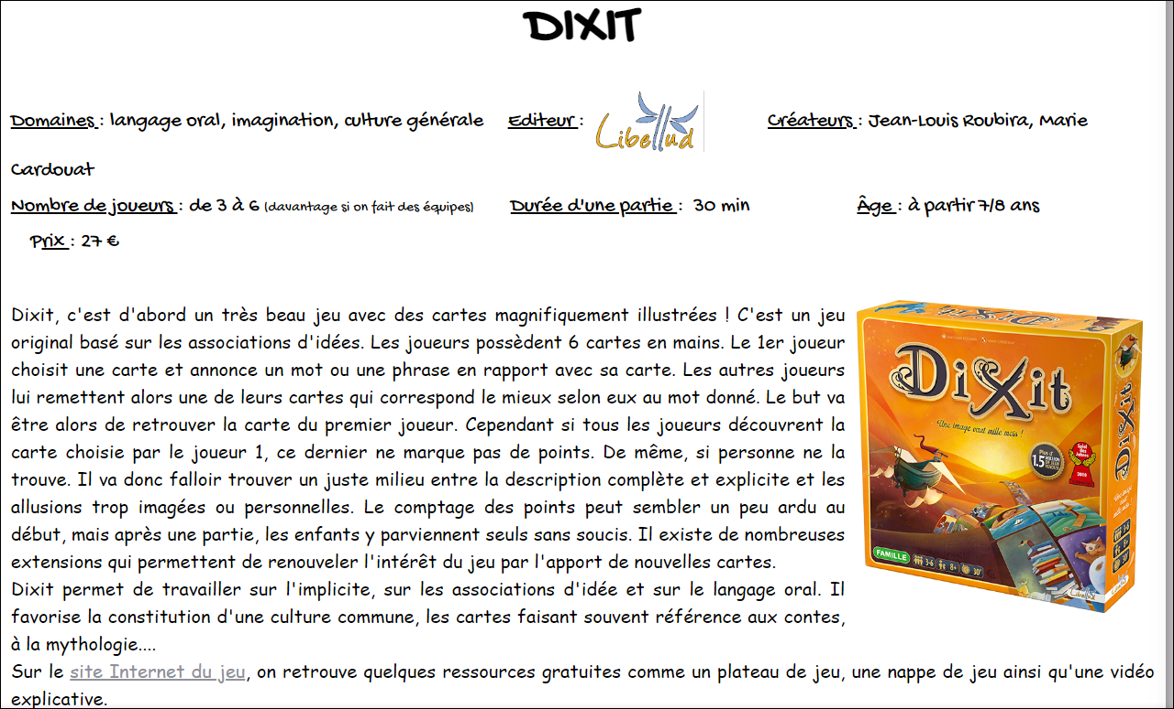
Voir site pour pistes en classe + tuto vidéo

- jeu du dixit: choisir la carte qu'on préfère et dire ce qu'on imagine.

--> déclencheur de parole

--> se dessiner/représenter au milieu de son rêve

